Desarrollo de un prototipo automatizado para mejorar la fermentación del café mediante IoT en el sur del Huila
Development of an automated prototype to improve coffee fermentation using IoT in southern Huila

Diego Fernando Nava Cuevas, Janier Andrés Ballesteros Rincón
Resumen
El café constituye uno de los principales productos agrícolas de Colombia, y el sur del Huila se ha consolidado como un referente en la producción de cafés especiales de alta calidad. No obstante, el proceso de fermentación, etapa crítica en la definición del perfil sensorial del grano, se ha realizado históricamente de manera empírica, lo que genera variabilidad en la calidad final. El objetivo de esta investigación era diseñar e implementar un prototipo automatizado basado en tecnologías de internet de las cosas (IoT) para monitorear en tiempo real variables físicas clave (pH, temperatura y concentración de CO₂), con el fin de estandarizar la fermentación y mejorar la trazabilidad de los procesos. La metodología integró una revisión bibliográfica sistemática, empleando la ecuación de búsqueda “coffee fermentation” AND “IoT” AND “automation”, que permitió identificar referencias recientes sobre marcos teóricos y aplicaciones en fermentación controlada. Este análisis se complementó con un enfoque experimental mixto, aplicado en el contexto de pequeños caficultores de Pitalito (Huila). El prototipo incluyó sensores especializados, un microcontrolador Arduino Nano ESP32, conectividad mediante el protocolo MQTT y una interfaz gráfica desarrollada en Visual Basic .NET para la visualización dinámica de datos. Los resultados demostraron la viabilidad técnica del sistema; registraron y analizaron en tiempo real las condiciones de fermentación y mejoró la homogeneidad y calidad del café. Estos hallazgos contribuyen a la modernización de la caficultura regional, fortalecen la competitividad del café especial del Huila y abren nuevas oportunidades de comercialización en mercados nacionales e internacionales.
Palabras clave: fermentación de café; internet de las cosas (IoT); automatización; prototipo electrónico; calidad sensorial; monitoreo en tiempo real.

Abstract
Coffee is one of the main agricultural products of Colombia, and the southern region of Huila has established itself as a benchmark in the production of high-quality specialty coffees. However, the fermentation process, a critical stage in defining the sensory profile of the bean, has historically been carried out empirically, which generates variability in the final quality. The objective of this research was to design, build and implement an automated prototype based on Internet of Things (IoT) technologies to monitor key physical variables (pH, temperature and CO₂ concentration) in real time, in order to standardize fermentation and improve process traceability. The methodology integrated a systematic literature review using the search equation (“coffee fermentation” AND “IoT” AND “automation”), which allowed the identification of recent references on theoretical frameworks and applications in controlled fermentation. This analysis was complemented with a mixed experimental approach applied in the context of small-scale coffee growers in Pitalito (Huila). The prototype included specialized sensors, an Arduino Nano ESP32 microcontroller, connectivity via the MQTT protocol and a graphical interface developed in Visual Basic .NET for dynamic data visualization. The results demonstrated the technical feasibility of the system by enabling real-time recording and analysis of fermentation conditions, showing improvements in the homogeneity and quality of coffee. These findings contribute to the modernization of regional coffee farming, strengthen the competitiveness of Huila’s specialty coffee, and open new opportunities for commercialization in national and international markets.
Keywords: coffee fermentation; Internet of Things (IoT); automation; electronic prototype; sensory quality; real-time monitoring.
- Introducción
El café es uno de los productos agrícolas más relevantes de Colombia, ya que aporta significativamente al producto interno bruto agropecuario y a la generación de empleo rural. En este contexto, la región sur del Huila ha alcanzado reconocimiento internacional por sus cafés especiales, que destacan por atributos sensoriales como aroma a chocolate, frutos rojos y florales y por una acidez balanceada. Sin embargo, la calidad final de estos cafés depende de manera decisiva de la etapa de fermentación, un proceso biológico que transforma los compuestos presentes en el mucílago del grano y determina el perfil organoléptico del producto.
La fermentación del café se ha realizado tradicionalmente con métodos empíricos basados en la experiencia de los caficultores y sin protocolos estandarizados que aseguren resultados consistentes. Esto provoca variabilidad en la calidad del grano, afecta la competitividad de los productores y limita la posibilidad de consolidar una marca regional diferenciada. La ausencia de estandarización también dificulta la trazabilidad del producto y su comercialización en mercados internacionales que exigen consistencia en los perfiles sensoriales.
Ante esta problemática, la automatización de la fermentación mediante tecnologías de IoT surge como una alternativa innovadora que permite monitorear variables críticas como pH, temperatura y concentración de CO₂. La digitalización del proceso contribuye a establecer parámetros replicables, facilita la toma de decisiones basadas en datos y promueve la modernización de la caficultura. Estudios previos sobre la fermentación de alimentos como yuca, cacao y cervezas han demostrado la efectividad del IoT en el control de procesos, lo que respalda su aplicación en el sector cafetero.
El presente artículo expone el desarrollo de un prototipo automatizado para la fermentación del café en el sur del Huila, detalla el marco teórico de referencia, la metodología empleada, los resultados obtenidos y la discusión comparativa con otros estudios, con el propósito de contribuir a la competitividad y sostenibilidad del café especial de esta región.
- Materiales y métodos
La investigación adoptó un enfoque mixto, integrando componentes cualitativos y cuantitativos y estructurando el trabajo en seis fases: 1) revisión bibliográfica; 2) identificación de variables críticas; 3) diseño y construcción del prototipo; 4) implementación en campo; 5) análisis de resultados y 6) formulación de conclusiones.
Se realizó una revisión sistemática de la literatura utilizando la ecuación de búsqueda “coffee fermentation” AND “IoT” AND “automation”, en bases académicas de alto impacto como Scopus, ScienceDirect y Web of Science. Esta revisión permitió analizar notables referencias, entre artículos científicos, tesis y reportes técnicos, y destacó las tendencias en automatización de fermentaciones controladas y su impacto en la calidad de los productos.
Los materiales empleados incluyeron sensores de pH, temperatura y CO₂, un microcontrolador Arduino Nano ESP32 con conectividad inalámbrica, protocolo de comunicación MQTT, una base de datos en la nube y una interfaz gráfica desarrollada en Visual Basic .NET. La construcción del prototipo contempló un tanque para la fermentación del grano, sistemas de acondicionamiento de señal y un módulo de visualización en tiempo real.
El análisis cualitativo se realizó a través de entrevistas con caficultores de Pitalito (Huila) para identificar prácticas y percepciones sobre la fermentación, mientras que el análisis cuantitativo se basó en los registros de las variables físicas monitoreadas por el prototipo.
- Desarrollo
La literatura científica sobre la fermentación de café señala que el tiempo, la temperatura y la acidez son factores determinantes en la calidad del producto final. Investigaciones como las de Osorio et al. (2022) evidencian que fermentaciones prolongadas producen defectos sensoriales, mientras que Waters et al. (2017) destacan la transformación de ácidos orgánicos y azúcares como elementos clave en la configuración del perfil sensorial. En esta misma línea, Carbajal-Guerreros et al. (2022) plantean el uso de fermentadores inteligentes con control automatizado de variables, validando la aplicabilidad de tecnologías IoT en la producción de cafés especiales.
Colombia es uno de los principales productores de café a nivel mundial y en el sur del Huila se cultiva en diez municipios por alrededor de 39.698 familias cafeteras, y son Pitalito y Acevedo los municipios que producen mayormente. El café de esta región se distingue por sus atributos en taza, caracterizados por una fragancia y aroma a chocolate, dulzor balanceado, notas frutales y florales, acidez media-alta y un cuerpo medio equilibrado (Comité de Cafeteros del Huila, s.f.).
Actualmente, no existe un estándar definido por los gremios cafeteros ni por entidades públicas o privadas que oriente la fermentación bajo protocolos unificados. Sin embargo, diferentes investigaciones y prácticas tradicionales han evidenciado la influencia decisiva de esta etapa en la calidad final del producto. Cenicafé (2015) advierte que los tiempos prolongados de fermentación, en ausencia de una clasificación previa del grano o bajo prácticas inadecuadas de beneficio, pueden afectar negativamente la calidad del café.
El prototipo diseñado por Carbajal-Guerreros et al. (2022) constituye un referente tecnológico al integrar un fermentador cilíndrico con chaqueta de agua aislante, sistema de aireación, motor rotatorio de palancas tipo hélice y sensores de pH, oxígeno y temperatura. Este sistema permite controlar las condiciones internas de la fermentación y generar datos para la construcción de algoritmos inteligentes orientados al ajuste fino del proceso. Además, incorpora mecanismos de lavado, evacuación de mucílago y extracción del grano, con una capacidad de hasta 150 kilos de café despulpado.
La revisión de literatura científica y técnica, complementada con visitas empresariales, exposiciones y ferias de emprendimiento, permitió identificar un conjunto de variables físicas determinantes en la fermentación, como temperatura, humedad, acidez, CO₂ y presión. Estas evidencias refuerzan la pertinencia de incorporar tecnologías IoT y estrategias de automatización industrial como herramientas clave para mejorar la consistencia, eficiencia y trazabilidad del proceso de fermentación del café.
El prototipo se estructuró en cuatro subsistemas principales:
- sensores para la medición de pH, temperatura y concentración de CO₂;
- unidad de procesamiento basada en el microcontrolador Arduino Nano ESP32;
- comunicación mediante protocolo MQTT para el envío de datos a la nube,
- interfaz gráfica de usuario (GUI) desarrollada en Visual Basic .NET para la visualización y gestión de la información.
El diseño respondió a principios de simplicidad y usabilidad, priorizando la adopción de la tecnología por caficultores con experiencia limitada en herramientas digitales (figura 1).

Figura 1
Diagrama general del sistema IoT para el monitoreo de la fermentación del café
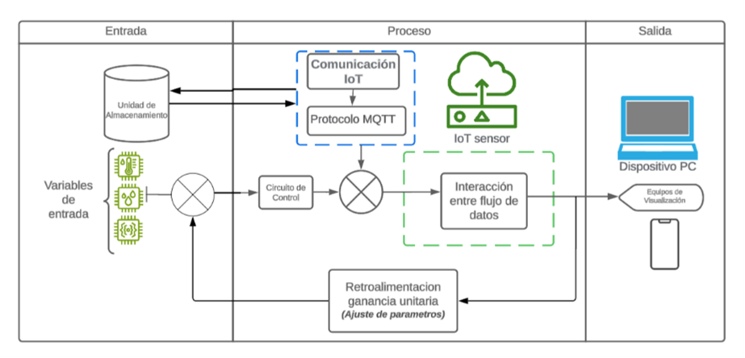
Nota. Arquitectura del sistema con sus componentes de entrada, proceso y salida. Se incluyen sensores de pH, temperatura y CO₂, unidad de procesamiento, comunicación mediante protocolo MQTT y la interfaz de visualización en PC y dispositivos móviles. Fuente: Elaboración propia.
Como parte del desarrollo, se diseñó e implementó una interfaz gráfica en Visual Basic .NET, utilizando el entorno de desarrollo Visual Studio. El propósito era ofrecer una visualización clara, intuitiva y en tiempo real de las variables críticas del proceso: pH, temperatura y CO₂, facilitando la toma de decisiones y permitiendo la interacción directa con el sistema de monitoreo.
La interfaz fue concebida bajo criterios de simplicidad y funcionalidad. Para ello, se utilizaron formularios tipo MDI (interfaz de documentos múltiples), organizados en módulos específicos:
- panel de visualización en tiempo real de las variables;
- historial de registros y gráficos de tendencias;
- sección de configuración de parámetros y límites de alerta,
- módulo de conectividad con sensores IoT.
También se emplearon controles nativos de .NET como Labels, TextBoxes, Buttons, Charts y ToolStripContainer. Para la representación gráfica de los datos, se integró la librería System.Windows.Forms.DataVisualization.Charting, que permitió graficar en tiempo real la evolución de las variables. El refresco periódico de la información se garantizó mediante hilos controlados por temporizadores (timer), evitando afectaciones en el rendimiento de la aplicación.
La comunicación entre la interfaz y el microcontrolador ESP32 se estableció a través de protocolos de red como MQTT, así como mediante la clase SerialPort de .NET para conexiones directas. Esta integración garantizó la transmisión confiable de datos desde los sensores al sistema de visualización.
Adicionalmente, se diseñó una barra de navegación lateral personalizada con botones estilizados que permiten acceder a funciones específicas como la visualización del estado actual, la exportación de registros en formato PDF y el cierre de sesión. Se optó por una paleta de colores en modo oscuro, con elementos de alto contraste, para favorecer la legibilidad en ambientes de laboratorio o campo.
La interfaz permite al usuario establecer y modificar los valores de referencia (rangos óptimos de pH, temperatura y CO₂). Ante desviaciones, se activan alertas visuales (cambio de color y notificaciones emergentes), lo que facilita la intervención oportuna del operador.
Finalmente, se llevaron a cabo pruebas de integración entre la interfaz y el hardware del prototipo. A través de la comunicación serial y por MQTT, se verificó la correcta recepción de datos desde los sensores y la actualización dinámica en pantalla. Además, se incorporaron funciones adicionales como el almacenamiento local de registros históricos y la exportación de datos en formatos compatibles (PDF y CSV), lo que fortalece la capacidad de análisis y la trazabilidad del proceso de fermentación. A continuación se muestra la interfaz gráfica diseñada para el fermentador de café (figura 2).
Figura 2
Interfaz gráfica diseñada para el monitoreo de la fermentación del café
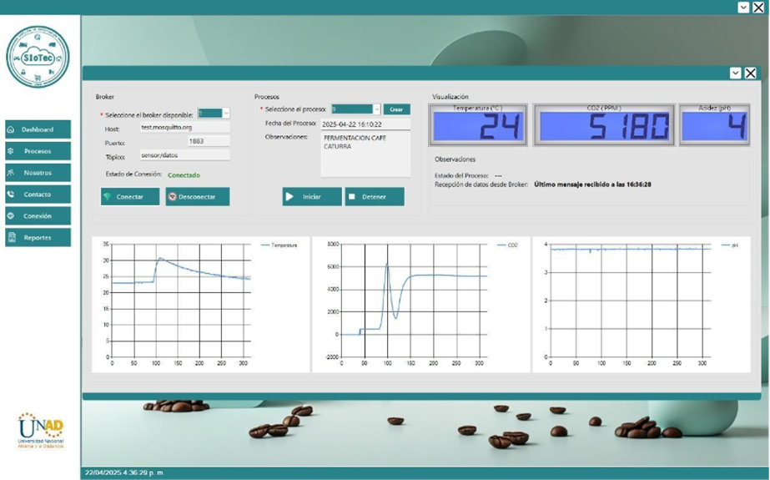
Nota. La interfaz desarrollada en Visual Basic .NET permite visualizar en tiempo real las variables críticas del proceso (temperatura, CO₂ y pH), gestionar la conexión mediante protocolo MQTT y generar reportes históricos. Fuente: Elaboración propia.
La implementación del prototipo se realizó en lotes experimentales de café ubicados en Pitalito (Huila). Para las pruebas se utilizaron granos despulpados almacenados en un tanque; y se realizó un monitoreo continuo de las variables críticas en un periodo de 48 horas de fermentación. Los datos recolectados se transmitieron en tiempo real hacia la nube y se visualizaron a través de la interfaz gráfica, lo que permitió analizar y comparar directamente con fermentaciones tradicionales.
La evaluación del prototipo permitió, en condiciones reales, validar la estabilidad, funcionalidad y facilidad de uso en el contexto productivo. Los resultados confirmaron la viabilidad técnica de la solución como herramienta de apoyo para los caficultores en la gestión de procesos de fermentación al facilitar el registro y análisis de datos en tiempo real, mejorar la trazabilidad de la información y contribuir a la estandarización del proceso.

- Discusión
Figura 3
Evolución del pH, CO₂ y temperatura durante la fermentación del café en los lotes 3 y 5
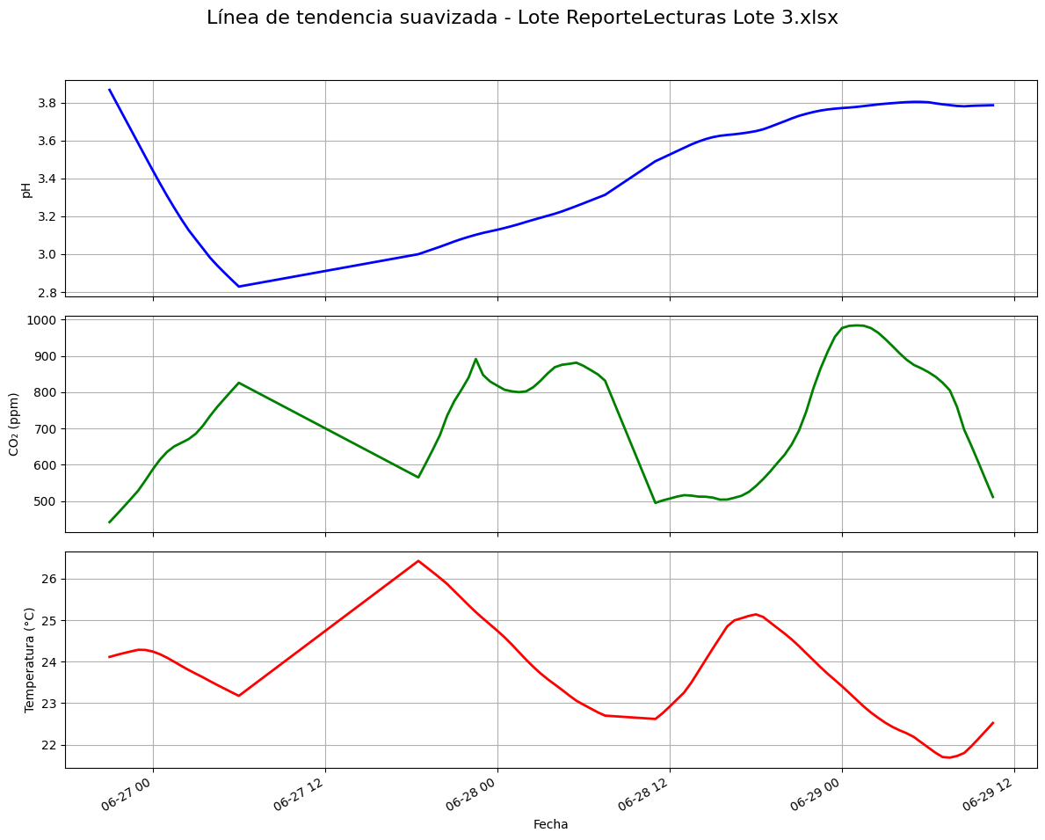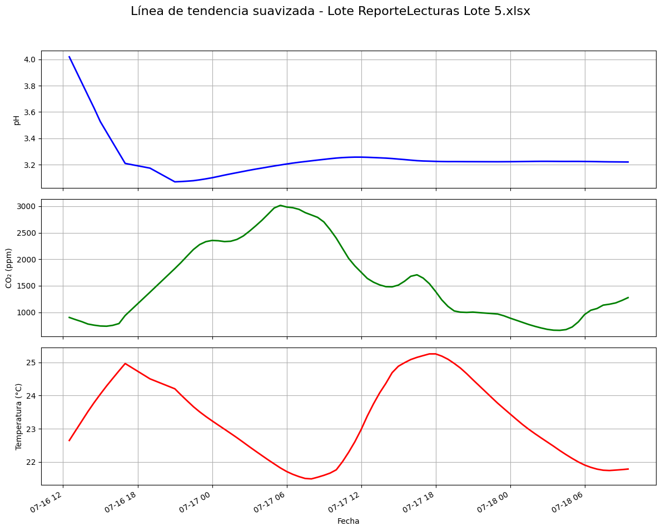Nota. Los gráficos muestran la variación de pH (azul), concentración de CO₂ (verde) y temperatura (rojo) a lo largo del tiempo en dos lotes experimentales. Se observa un descenso inicial del pH, picos irregulares en la producción de CO₂ y fluctuaciones térmicas que influyen en el comportamiento microbiano. Fuente: Elaboración propia.
El análisis de las curvas obtenidas entre la relación de las variables temperatura y CO₂ evidenció una relación inversa entre la temperatura y la concentración de CO₂. En general, cuando la temperatura se incrementó, la producción de CO₂ tendió a disminuir, mientras que a temperaturas más bajas se observó un aumento en su concentración. Este comportamiento puede considerarse normal en la fermentación anaerobia, en la que levaduras y bacterias metabolizan azúcares, produciendo CO₂ y ácidos orgánicos. A temperaturas elevadas, los microorganismos pueden experimentar inhibición enzimática o estrés térmico, lo que reduce la producción de CO₂. En rangos moderados, la actividad metabólica es más eficiente y se observa una mayor liberación de gases. Mientras que, a temperaturas bajas, el metabolismo se ralentiza, aunque el CO₂ ya acumulado puede permanecer en el medio (figura 3).
En todos los lotes experimentales se observó un descenso rápido del pH al inicio de la fermentación, asociado con la formación de ácidos orgánicos producto de la actividad microbiana. Posteriormente, el pH tendió a estabilizarse o incluso a incrementarse levemente, lo que coincide con lo descrito en fermentaciones cortas o en las fases finales del proceso. Este patrón sugiere una fuerte actividad microbiana inicial, seguida por una reducción progresiva derivada del agotamiento de sustratos o de la acumulación de inhibidores.
En algunos lotes (por ejemplo, lotes 3 y 5), la concentración de CO₂ presentó picos irregulares y descensos abruptos. Estos comportamientos pueden atribuirse a factores externos como pérdidas de hermeticidad en los recipientes, fluctuaciones de temperatura o alteraciones en la estabilidad metabólica de los microorganismos.
La comparación de los resultados con la literatura existente confirma que la incorporación de tecnologías IoT en procesos de fermentación agroindustrial constituye una alternativa viable para mejorar la estandarización de la calidad del producto. El prototipo desarrollado en este proyecto presentó un desempeño similar al descrito por Carbajal-Guerreros et al. (2022), aunque con un enfoque específico hacia las condiciones de pequeños productores del Huila. A diferencia de los sistemas industriales de gran escala, esta solución se distingue por su bajo costo, portabilidad y facilidad de uso, características que la hacen apropiada para contextos rurales.
La digitalización de los datos en la nube abre nuevas oportunidades para la integración de algoritmos de análisis predictivo y técnicas de machine learning orientadas a la optimización del proceso de fermentación, en concordancia con las tendencias reportadas por Adeleke et al. (2023). Sin embargo, persisten desafíos relacionados con la limitada conectividad en zonas rurales y la necesidad de capacitación técnica de los caficultores. Estos factores deben abordarse para lograr la implementación a gran escala.
Los hallazgos de este estudio confirman que el prototipo contribuye a la competitividad del café especial del Huila, ya que ofrece una herramienta tecnológica accesible que mejora la homogeneidad de los lotes y fortalece la posición de la región en los mercados internacionales.
- Conclusiones
La integración de tecnologías IoT en la fermentación del café constituye una estrategia eficaz para la estandarización de variables críticas del proceso, lo que reduce la dependencia de prácticas empíricas y mejora la consistencia en la calidad del producto.
El prototipo desarrollado demostró viabilidad técnica y aceptación en condiciones reales de uso por parte de caficultores del sur del Huila, lo que evidencia su potencial como herramienta accesible y útil para el sector.
La digitalización de los datos de fermentación abre oportunidades para el análisis avanzado mediante técnicas de minería de datos y machine learning, lo que facilitaría la replicabilidad de fermentaciones exitosas y la optimización de parámetros productivos.
La aplicación de estas tecnologías contribuye a fortalecer el posicionamiento del café del Huila como un producto diferenciado y de alta calidad en los mercados internacionales, lo que incrementa la competitividad en la categoría de cafés especiales.
Se recomienda ampliar el alcance de esta investigación hacia cooperativas y asociaciones de caficultores, con el fin de validar la escalabilidad y aplicabilidad del prototipo en procesos de mayor volumen, lo que permitiría consolidar su impacto en la cadena productiva regional.
Referencias
Adeleke, I., Nwulu, N., & Adebo, O. A. (2023). Internet of Things ( IoT ) in the food fermentation process: A bibliometric review. Journal of Food Process Engineering, 46(5), e14321. https://doi.org/10.1111/jfpe.14321
Carbajal-Guerreros, I., Pilco-Valles, H., García-Herrera, F. A., Coronel-Rufasto, I., Gonzales-Diaz, J. R., & Cabanillas-Pardo, L. (2022). Fermentador inteligente con tecnología de fermentación controlada para estandarizar procesos de fermentación de cafés de especialidad. Revista Agrotecnológica Amazónica, 2(1). https://doi.org/10.51252/raa.v2i1.303
Comité de Cafeteros del Huila. (s. f.). https://huila.federaciondecafeteros.org/
Osorio Pérez, V., Álvarez-Barreto, C. I., Matallana, L. G., Acuña, J. R., Echeverri, L. F., & Imbachí, L. C. (2022). Effect of Prolonged Fermentations of Coffee Mucilage with Different Stages of Maturity on the Quality and Chemical Composition of the Bean. Fermentation, 8(10), 519. https://doi.org/10.3390/fermentation8100519
Puerta Quintero, G. I. (2015). Buenas prácticas para la prevención de los defectos de la calidad del café: Fermento, reposado, fenólico y mohoso (No. 461; Avances técnicos Cenicafé). Cenicafé. https://caldas.federaciondecafeteros.org/app/uploads/sites/11/2020/08/AVT0461-Buenas-practicas-para-la-prevenci%C3%B3n-de-los-defectos-de-la-calidad-del-caf%C3%A9.-Fermento-reposado-fen%C3%B3lico-y-mohoso.pdf
Waters, D. M., Arendt, E. K., & Moroni, A. V. (2017). Overview on the mechanisms of coffee germination and fermentation and their significance for coffee and coffee beverage quality. Critical Reviews in Food Science and Nutrition, 57(2), 259-274. https://doi.org/10.1080/10408398.2014.902804

Diego.nava@unad.edu.co / Magister en gestión de la tecnología educativa Universidad Nacional Abierta, y a Distancia (UNAD) / ORCID: https://orcid.org/0000-0002-9552-7766
Janier.ballesteros@unad.edu.co / magíster en Inteligencia Artificial / Universidad Nacional Abierta, y a Distancia (UNAD) / ORCID: https://orcid.org/0009-0009-5266-5323

